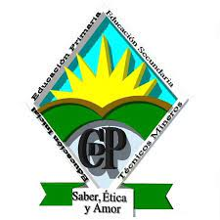

NOMBRE Y APELLIDO: Marcos Elizondo
Curso: 1*A
Fecha: 27/03/23
Materia: Laboratorio de informática
Profesora: Andrea Gomez
Colegio del Prado

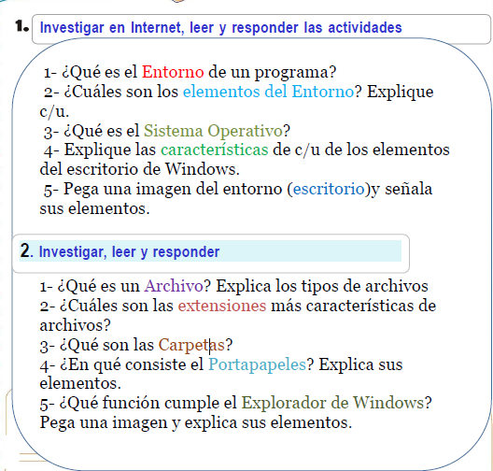
- El entorno de programa es el area de trabajo donde se ven las herramientas
Que se usan para dar comandandos(cerrar, abrir, crear una pagina)
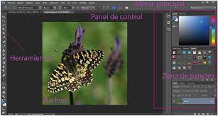

2)los elementos del entorno de windows son los siguentes
- Área de trabajo. El área en pantalla donde los usuarios pueden realizar su trabajo, así como almacenar programas, documentos y sus accesos directos. Aunque técnicamente el escritorio incluye la barra de tareas, en la mayoría de los contextos se refiere solo al área de trabajo.
- Botón Iniciar. El punto de acceso para todos los programas y lugares especiales de Windows (Documentos, Imágenes, Música, Juegos, Ordenador, Panel de control), con listas "usadas más recientemente" para el acceso rápido a los programas y documentos usados recientemente.
- Inicio rápido. Se ha quitado de Windows 7. Un punto de acceso directo para los programas seleccionados por el usuario.
- Barra. El punto de acceso para ejecutar programas que tienen presencia de escritorio. Aunque técnicamente la barra de tareas abarca toda la barra desde el botón Inicio hasta el área de notificación, en la mayoría de los contextos la barra de tareas hace referencia al área entre la que contiene los botones de la barra de tareas. Esta área se conoce a veces como la banda de tareas.
- Bandas de escritorio. No se recomienda. Programas funcionales y de larga duración minimizados, como la barra de idioma. Los programas que minimizan las bandas de escritorio no muestran botones de la barra de tareas cuando se minimizan.
- Área de notificación. Un origen a corto plazo para las notificaciones y el estado, así como un punto de acceso para las características relacionadas con el sistema y el programa que no tienen presencia en el escritorio.
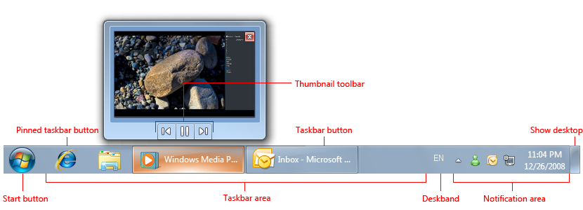
Los puntos de acceso de escritorio Windows incluyen el botón Inicio, la barra de tareas y el área de notificación.

3)El sistema operativo es el software que coordina y dirige todos los servicios y aplicaciones que utiliza el usuario en una computadora
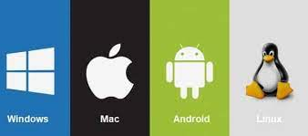

4)las características del escritorio de Windows son los siguientes
Los Iconos son representaciones gráficas de los objetos de windows, éstos contienen rótulos que los identifican, a su vez dan acceso a ciertos programas y componentes de la computadora
El botón Inicio da acceso al menú principal de Windows
La barra de tareas es el punto de acceso de los programas que se muestran en el escritorio
El área de notificación es una parte de la barra de tareas que proporciona un origen temporal para las notificaciones y el estado
son pequeñas aplicaciones diseñadas para mostrar información en específico o realizar una tarea concreta de forma rápida
El fondo de escritorio es la imagen que sale “al fondo” de todos los entornos del escritorio
5)
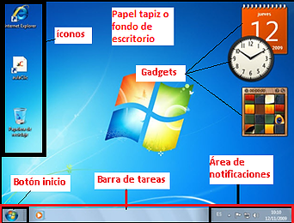

1)¿Qué un archivo?
Un archivo es un contenedor de información. La mayoría de los archivos que se utilizan contienen información (datos) en un formato determinado: un documento, una hoja de cálculo, un gráfico. El formato es la disposición de los datos dentro del archivo. El formato del archivo se conoce como tipo de datos.

Tipos de archivos
Archivos de Adobe:
PDF (.pdf)
Illustrator (.ai, .eps)
Photoshop (.psd)
Imágenes (.bmp, gif, .jpeg, .jpg, .png, .tif, .tiff, .svg)
Archivos de Microsoft
Documentos de Microsoft Word (.doc, .docx)
Presentaciones de Microsoft PowerPoint (.ppt, .pptx, .pptm, .pps, .ppsm, .ppsx)
Hojas de cálculo de Microsoft Excel (.xls, .xlsx)
Imágenes sin procesar (.cr2, .crw, .nef, .nrw, .sr2, .dng, .arw, .orf)
Archivos de texto (.txt, .csv, .rtf, .odt, .md)
Videos (.3gp, .3gpp, .3gpp2, .asf, .avi, .dv, .m2t, .m4v, .mkv, .mov, .mp4, .mpeg, .mpg, .mts, .oggtheora, .ogv, .rm, .ts, .vob, .webm, .wmv, .flv)

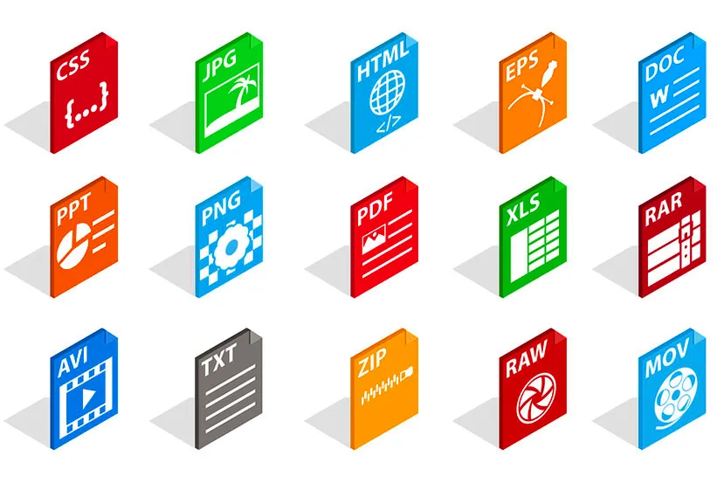
2)¿Cuáles son las principales extensiones de archivos?
Algunas extensiones comunes de nombres de archivos son:
doc: Documento en Word o WordPad.
txt: Archivo de texto en Bloc de notas.
eml: Archivo de correo electrónico.
xls: Hoja de cálculo en Excel.
htm o html: Archivo HTML (página Web).
ppt: Presentación en PowerPoint.
mbd: Base de datos en Access.
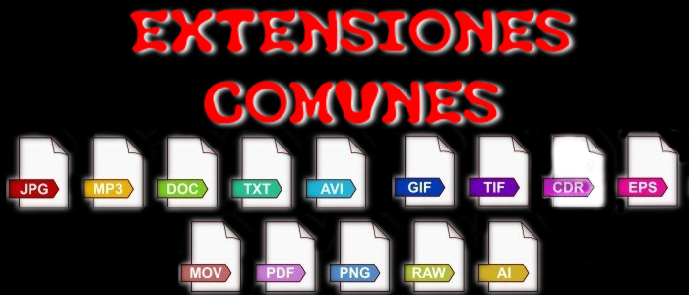
3)¿Qué es una carpeta en una computadora?
Una carpeta es un contenedor digital donde se pueden agrupar archivos y otras carpetas, llamadas a su vez subcarpetas.
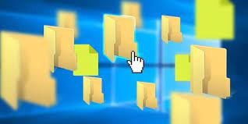

4)Copia imágenes y texto de un PC a otro con el Portapapeles de la nube. No solo puedes pegar desde el historial del Portapapeles, sino que también puedes anclar los elementos usas continuamente. Para ir al historial del portapapeles, presione Windows del logotipo + V. 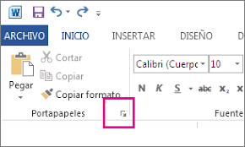

5)la fucion que cumple es organizar y controlar los archivos y carpetas de los distintos sistemas de almacenamiento que utilizamos.
